Dzień 3 - czwartek

**Zabawa matematyczno-językowa**

*Układamy wyrazy.*

Przed dziećmi jest szyfr – figury i odpowiadające im litery.

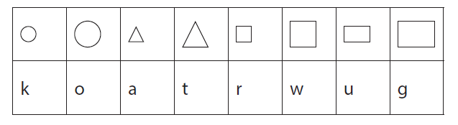

Dzieci nazywają figury, odczytują przypisane im litery.

Potem odszyfrowują ukryte wyrazy, umieszczając w tabelkach pod figurami litery i odczytując powstałe wyrazy.

Przykłady z rozwiązaniem.

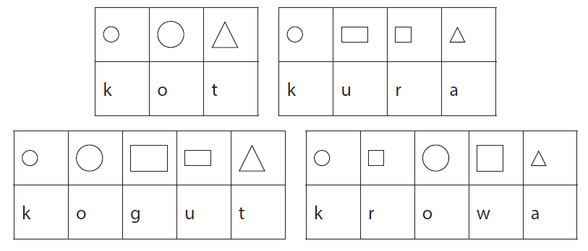

**Ćwiczenia gimnastyczne z piłkami.**

• Marsz po kole, pobranie piłek.

• Toczenie piłki do partnera (w parach).

• Jedno dziecko leży na brzuchu, trzymając piłkę w dłoniach, przed głową. Partner siedzi na

piętach, około 1,5–2 m przed kolegą, przodem do niego. Pierwsze dziecko unosi łokcie nad

podłogę i odepchnięciem toczy piłkę do kolegi.

• Podawanie piłki bokiem.

Dzieci siedzą z wyprostowanymi nogami, w rozkroku, tyłem do siebie, w odległości około

0,5 m. Jedno dziecko trzyma w dłoniach piłkę. Dzieci jednocześnie wykonują skręt tułowia

(jedno dziecko w prawo, drugie – w lewo) z przekazaniem piłki partnerowi. Następnie wykonują

skręt tułowia w przeciwną stronę, z ponownym przekazaniem piłki.

• Podawanie piłki do siebie.

Dzieci stoją naprzeciwko siebie i rzucają piłkę do siebie.

• Rzucanie piłki w górę i jej łapanie.

Dzieci stają z piłkami w dłoniach. Rzucają piłki w górę i starają się je złapać. Ćwiczenie można

wykonać również w siadzie.

• Rzucanie piłki z odbiciem o podłogę.

Dzieci stoją przodem do siebie, w odległości około 2 m. Jedno dziecko trzyma w dłoniach

piłkę. Dzieci rzucają piłkę do siebie tak, aby przed złapaniem przez partnera piłka odbiła

się od podłogi.

• Rzucanie piłki i jej łapanie.

Dzieci chodzą po sali z piłkami w dłoniach. Podrzucają piłki w górę i starają się je złapać w dłonie.

• Podania piłki górą i dołem.

Dzieci stoją tyłem do siebie, w rozkroku, w odległości około 0,1 m. Jedno dziecko trzyma

w dłoniach piłkę. Dzieci unoszą ręce w górę, przekazując piłkę do rąk partnera, a następnie

wykonują skłon tułowia w przód, przekazując piłkę między nogami w ręce kolegi.

• Rzucanie piłki do kosza.

Dzieci stają z piłkami w dłoniach. Wykonują rzut piłki w górę, a następnie uginają ręce przed

sobą, tworząc z nich kółko (kosz). Opadająca piłka powinna trafić do kosza i spaść na podłogę.

• Kozłowanie.

Dzieci stoją, trzymając w dłoniach piłki. Chodzą po sali, kozłując piłki oburącz. Odmiany:

kozłowanie piłki jedną ręką, kozłowanie piłki: raz prawą ręką, raz – lewą.

• Toczenie piłki do bramki.

Dzieci stają przodem do siebie, w odległości około 2 m. Jedno dziecko stoi w rozkroku,

a drugie trzyma w dłoniach piłkę. Dziecko trzymające piłkę wykonuje skłon tułowia w przód

i toczy piłkę po podłodze w stronę kolegi, starając się wcelować piłkę między jego nogi – do

bramki. Następnie piłkę toczy drugie dziecko, a pierwsze staje w rozkroku. Uwaga! Stając

w rozkroku, dziecko powinno przenieść ciężar ciała na zewnętrzne krawędzie stóp.

• Toczenie piłki do bramki tyłem.

Dzieci stają w rozkroku, w odległości około 2 m. Jedno dziecko stoi tyłem do partnera,

trzymając w dłoniach piłkę. Dziecko to wykonuje skłon tułowia w przód i toczy piłkę po

podłodze między swoimi nogami w stronę kolegi, starając się wcelować piłkę między jego

nogi – do bramki. Następnie dzieci wykonują w tył zwrot i powtarzają ćwiczenie, ale piłkę

toczy drugie dziecko. Uwaga! Stając w rozkroku, dziecko powinno przenieść ciężar ciała na

zewnętrzne krawędzie stóp.

• Łapanie piłki po klaśnięciu.

Dzieci stają z piłkami w dłoniach. Rzucają piłki w górę, klaszczą w dłonie i starają się złapać

opadające piłki. Jeżeli to się udaje, dzieci powtarzają ćwiczenie, ale łapią piłki po dwóch lub

trzech klaśnięciach. Ćwiczenia można wykonać również w siadzie.

• Marsz po kole. Rzucanie piłkami do kosza.

**Zabawa z wykorzystaniem rymowanki.**

*Maszerują dzieci drogą:* maszerują w miejscu,

*raz, dwa, raz i dwa.*

*Prawą nogą,* wyciągają do przodu prawą nogę,

*lewą nogą:* wyciągają do przodu lewą nogę,

*raz, dwa, raz i dwa.* maszerują w miejscu,

*I rękami poruszają:*

*raz, dwa, raz i dwa,* maszerują w miejscu,

*w prawo – lewą,* lewą rękę wyciągają w prawą stronę,

*w lewo – prawą,* prawą rękę wyciągają w lewą stronę,

*raz, dwa, raz i dwa.* maszerują w miejscu.

Karta pracy, cz. 3, nr 66.

− Przeczytajcie z N. lub samodzielnie wyrazy: nie, tak.

Połączcie je z odpowiednimi zdjęciami.

− Określcie położenie obrazka przedstawiającego piłkę

na kolejnych kartkach.

− Rysujcie po śladach rysunków piłek.

